新疆油田公司采油一厂
螺杆泵驱动装置安全隐患改造技术规格书

采油一厂
2017年7月
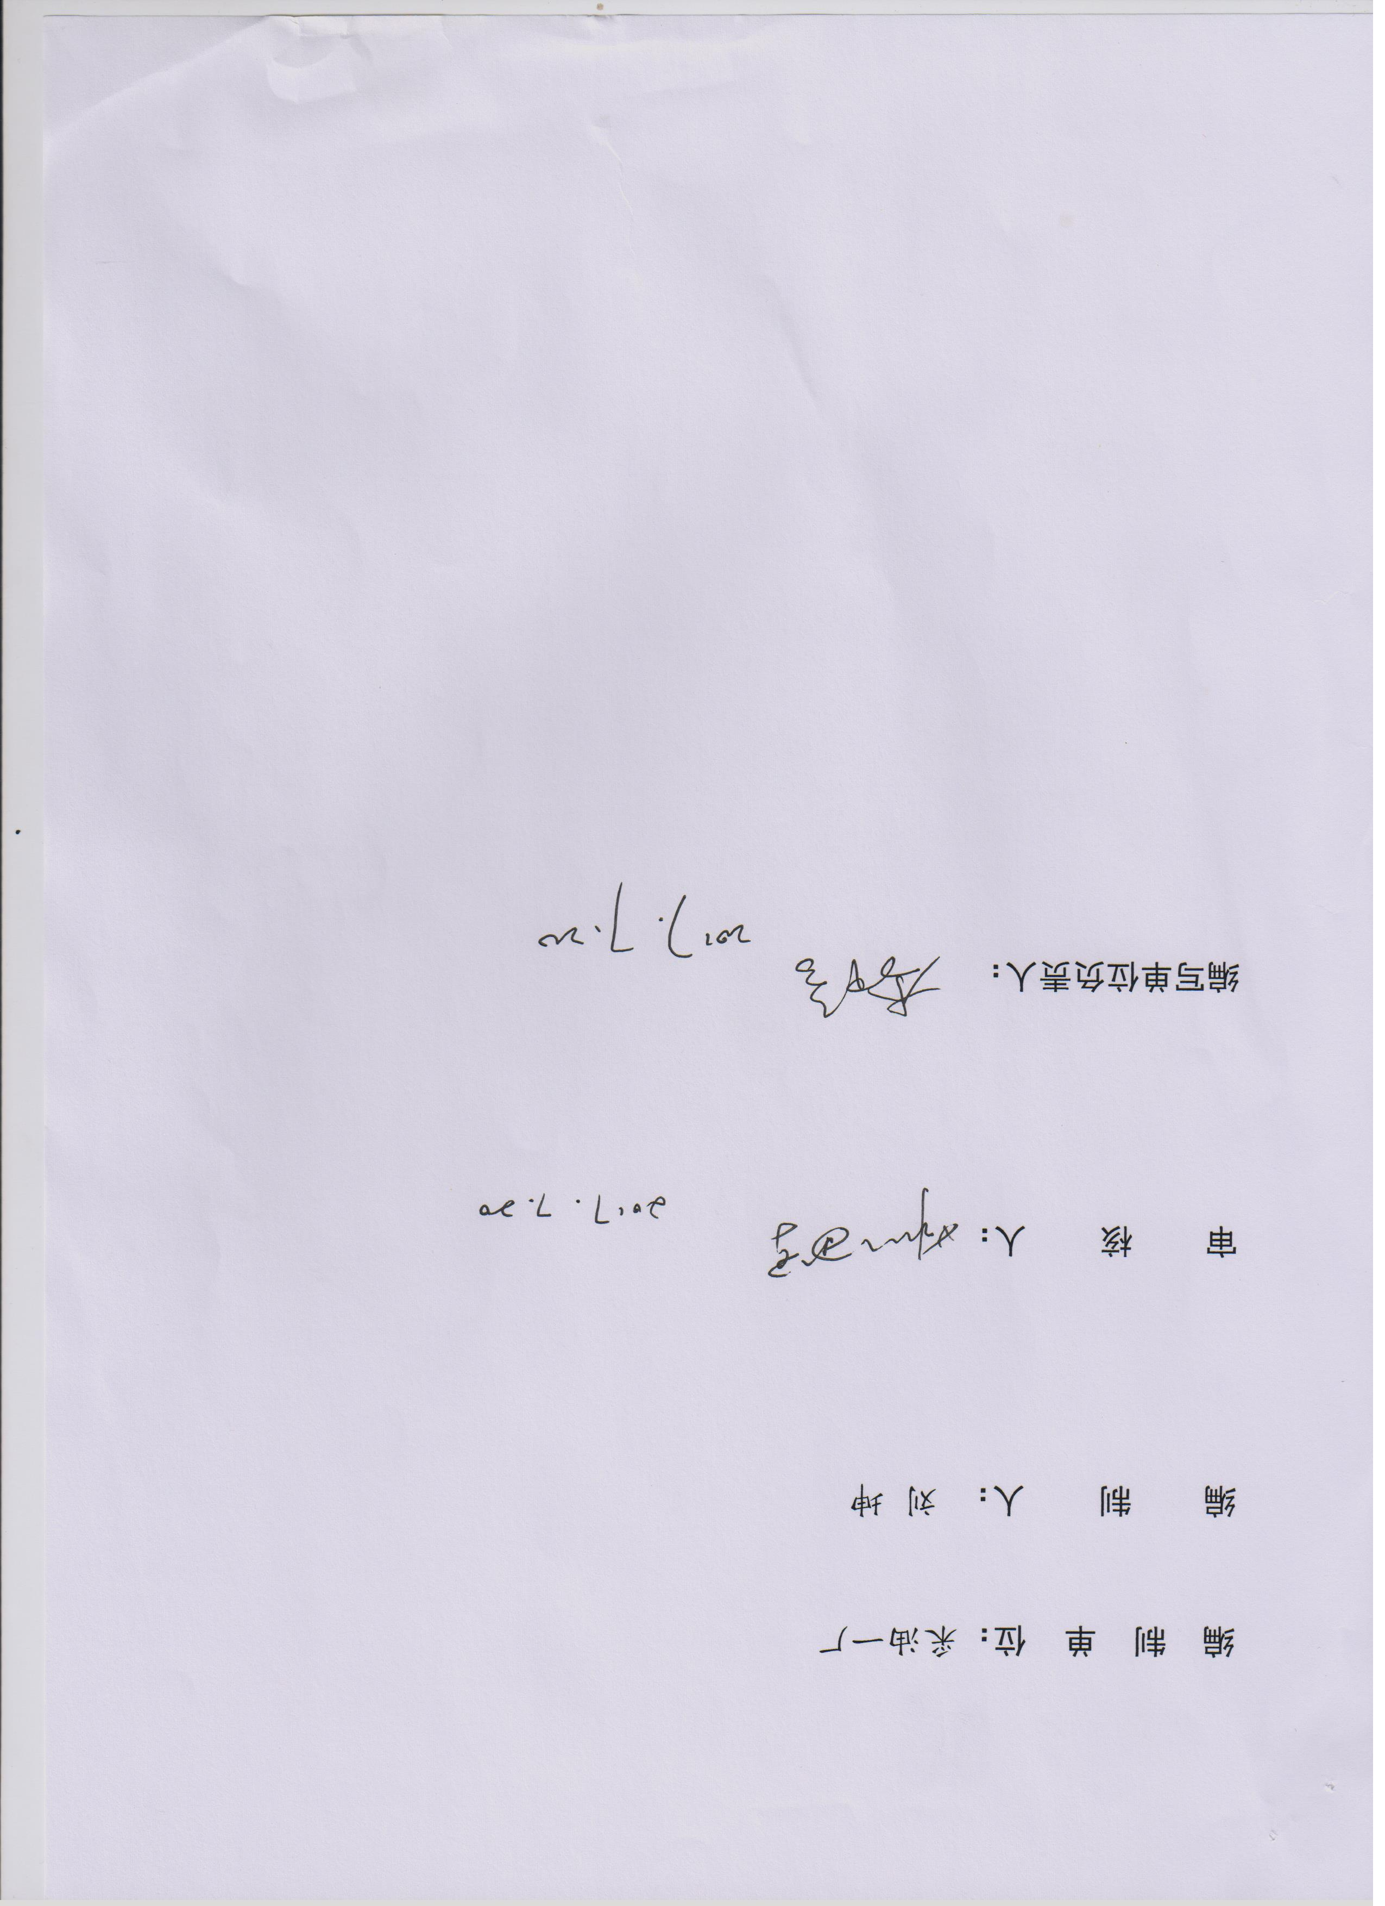

采油一厂螺杆泵驱动装置安全隐患改造技术规格书

根据油田公司《关于加强螺杆泵采油井管理工作的通知》（油勘函【2017】1号）文件要求及2017年2月8日公司会议要求，对棘轮棘爪防反转装置中部分未带反转扭矩释放功能、带手动反转扭矩释放功能，因而存在安全风险螺杆泵编制隐患治理方案，2017年6月编制了《采油一厂螺杆泵防反转系统安全隐患治理方案》，并完成方案审批。依据方案内容，对15口在用螺杆泵的地面驱动装置、电机、变频控制柜进行整体更换，技术规格如下：
1、ABS液压防反转螺杆泵地面驱动装置
1.1 地面驱动头技术参数(皮带传动方式)
(1) 轴向载荷≥120KN；
(2) 刹车性能：ABS液压防反转装置，最大反转制动力矩3000N•m；
(3) 工作温度：+50℃~ -40℃；
(4) 最大扭矩1200N.m；
(5) 密封方式：填料密封+收油装置；
(6) 驱动方式：采用偏置皮带传动方式；
(7) 电机：防爆电机，功率22kW，防护等级IP55，绝缘等级F，级数6级;
(8) 配套井控装置（封井器），通过旋紧两端手轮可实现与光杆密封，承压≥14Mpa。
2、变频柜及变频器技术参数
变频柜：采用嵌入式人机交互界面触摸屏，可根据油井负载设置电机保护参数。具备连接井下压力计端口，可设置液面下限值，增加回压自动控制装置。可实现与扭矩仪无线对接，独立信道、互不干扰的功能。在触摸屏上设有密码安全保护、可实时显示工况动态曲线图、电网电压、输出电流、扭矩载荷、光杆转速、等数据并储存和USB导出。变频器显示板为中文显示面板、进口电子元器件、可显示电机电流、电机频率、电机转速、故障代码等参数并可调控。三门四层配置，柜门无电器连接。柜体尺寸不小于800*600*1500，基础高于40cm，配备吊装勾。具备强制通风散热、保温、防尘防雨性能。
变频器：
（1）功率：常规螺杆泵变频器功率≥30kW，
（2）中文控制面板
（3）电压频率范围：380V - 15% —480V +10%，3相，3-60Hz，自动识别。
（4） 相对湿度:：5～95%
（5）环境温度：-20°C～+50°C
（6）具有急停装置
（7）节能控制：提供可设置电机的基本参数功能，具有单片机实时跟踪油井的
负载变化情况来调整电机的输出功率的功能。
3、其它
（1）提供驱动装置2年质保服务，在质保期内免费更换及技术服务。
（2）提供每套螺杆泵驱动装置的中文说明书、检测报告、证书、进口报关单。
（3）供货商需在克拉玛依有长期的售后服务队伍和技术支持，包括现场安装、维修、检查，供货商应具备相应的本地技术支持能力，响应时间不超过24小时。
（4）供货商现场技术服务人员需持有相应的资格证件。
（5）免费对使用方现场人员进行技术培训。

